МИНИСТЕРСТВО ОБРАЗОВАНИЯ РЕСПУБЛИКИ БЕЛАРУСЬ

Учреждение образования
«Гомельский государственный университет
имени Франциска Скорины»

Кафедра лесохозяйственных дисциплин

МЕХАНИЗАЦИЯ
ЛЕСОХОЗЯЙСТВЕННЫХ РАБОТ

Методические указания
по выполнению лабораторных работ
для студентов специальности
1-75 01 01 – «Лесное хозяйство»

Лабораторная работа № 2

Подготовлено ст. преподавателем Колодий Т.А.

Гомель 2015

Лабораторная работа 2

Устройство газораспределительного механизма

Цель: Изучение назначения, строения и конструкционных особенностей деталей газораспределительного механизма.
Материалы и оборудование: впускные и выпускные клапана, коромысло, распределительный вал, учебные плакаты.

Основные понятия по теме

Классификация механизмов газораспределения

Механизм газораспределения служит для обеспечения своевременного впуска в цилиндры двигателя горючей смеси или воздуха и выпуска из цилиндров отработавших газов. Газораспределительные механизмы бывают оконные (бесклапанные), клапанные, золотниковые и смешанные.
Наибольшее распространение в четырехтактных двигателях получил клапанный механизм (рисунок 2.1) как наиболее простой, надежный, долговечный и обеспечивающий достаточно хорошее наполнение и очистку цилиндров. Впускные и выпускные отверстия цилиндров открываются и закрываются клапанами, управляемыми специальным механизмом.
В зависимости от расположения клапанов относительно цилиндра различают верхнеклапанные механизмы с расположением клапанов в головке цилиндров, нижнеклапанные с расположением клапанов в блоке цилиндров и комбинированные с расположением впускных клапанов в головке, а выпускных – в блоке цилиндров.
Подавляющее большинство современных двигателей имеет верхнеклапанные механизмы газораспределения, которые обеспечивают лучшее наполнение и очистку цилиндров, допускают более высокую степень сжатия (так как камера сгорания имеет наиболее рациональную форму), уменьшают потери тепла и повышают экономичность двигателя.

Детали клапанного механизма газораспределения

Клапаны служат для периодического открытия и закрытия отверстий, сообщающих впускной или выпускной трубопровод с цилиндром (рисунок 2.1).
Клапан 10 состоит из головки и стержня. Плавный переход от головки к стержню увеличивает прочность клапана, улучшает отвод тепла и уменьшает сопротивление потоку газа.
Форма головки клапана может быть плоской, выпуклой и тюльпанообразной. При этом головке необходимо обеспечить хорошую сопротивляемость деформации, так как температура выпускных клапанов достигает 600—850 ºС, а впускных – 300—400 ºС. Головка имеет уплотняющую конусную поверхность (фаску), которая обеспечивает центровку клапана при его посадке в седло. Фаска клапана выполняется под углом 30º или 45º.
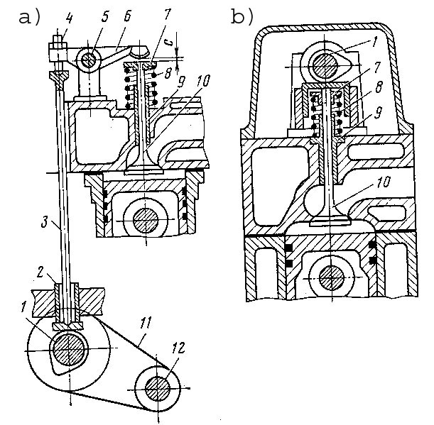
1 – распределительный вал; 2 – толкатель; 3 – штанга;
4 – регулировочный болт; 5 – ось; 6 – коромысло; 7 – шайба;
8 – пружина; 9 – направляющая втулка; 10 – клапан;
11– шестеренчатая или цепная передача; 12 – коленчатый вал

Рисунок 2.1 – Схемы механизмов газораспределения

Седло клапана у большинства двигателей выполнено непосредственно в головке цилиндров.
Направляющие втулки клапанов 9 обеспечивают точную посадку клапанов в седла. Они запрессовываются в головку цилиндров.
Клапанные пружины 8 служат для закрытия клапанов и плотной посадки их в седла, а также воспринимают инерционные усилия, возникающие при работе механизма газораспределения.
Пружина клапана закрепляется на конце стержня клапана чаще всего посредством двух конических сухариков, для которых на стержне сделана выточка.
Для устранения подсоса масла в цилиндр двигателя через зазор между стержнем клапана и втулкой на стержне клапана помещают колпачок из маслостойкой резины.
Толкатели 2 служат для передачи усилия от кулачков распределительного вала к стержням клапанов.
Направляющими толкателей чаще всего служат отверстия, расточенные непосредственно в блоке цилиндров.
Штанги 3 служат для передачи усилия от толкателей к коромыслам при верхнем расположении клапанов.
Коромысло 6 служит для передачи усилия от штанги к клапану. Коромысло – это стальной двуплечий рычаг. На коротком его плече имеется отверстие с резьбой, в которое ввертывают винт 4 фиксируемый гайкой. На конце длинного плеча коромысла имеется утолщение (боек), контактирующее с клапаном.
Распределительный вал служит для своевременного открытия и закрытия клапанов. Вал имеет опорные шейки 9 (рисунок 2.2), впускные и выпускные кулачки 10, эксцентрик 8 для привода топливного насоса и шестерню 2 привода масляного насоса и распределителя зажигания. Спереди с помощью шпонки 3 и болта 5 на валу укреплена шестерня 4 привода распределительного вала. Распределительный вал вращается в подшипниках 1.

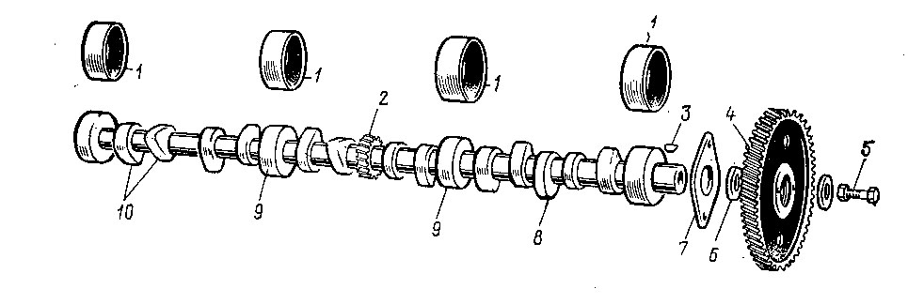
1 – подшипник; 2 – шестерня для привода масляного насоса;
3 – шпонка; 4 – шестерня привода распределительного вала; 5 – болт;
6 – распорное кольцо; 7 – упорный фланец; 8 – эксцентрик привода топливного насоса; 9 – опорные шейки; 10 – впускные и выпускные кулачки

Рисунок 2.2 – Распределительный вал
Количество кулачков на распределительном валу соответствует удвоенному числу цилиндров двигателя. Кулачки расположены на нем в определенном порядке под разными углами в соответствии с порядком работы цилиндров двигателя.
Распределительный вал приводится во вращение от коленчатого вала посредством шестерен, зубчатых ремней или бесшумной цепи.

Работа клапанного механизма

При верхнем расположении клапаны 10 (рисунок 2.1, a) с пружинами 8 и шайбами 7 установлены в направляющих втулках 9 в головке цилиндров, в которой также отлиты впускные и выпускные каналы. В этом механизме для передачи усилия от толкателя 2 к клапану 10 имеются штанга 3 и коромысло 6, установленное на оси 5. При работе механизма коленчатый вал 12 с помощью шестеренчатой, ременной или цепной передачи 11 приводит во вращение распределительный вал 1. При повороте распределительного вала его кулачки поднимают толкатели 2 и штанги 3, которые упираются верхним концом в регулировочные болты 4 коромысел 6. Коромысла, установленные на осях 5, поворачиваются и, сжимая пружины 8, открывают отверстия каналов в головке цилиндров. Когда кулачок отойдет от толкателя 2, пружина 8 плотно посадит клапан 10 в седло клапана.
В некоторых двигателях толкатель и штанга толкателя отсутствуют, а коромысла непосредственно управляются кулачками распределительного вала. При этом распределительный вал 1 (рисунок 2.1, b) устанавливают в головке блока. Такая конструкция уменьшает число деталей механизма, упрощает его работу и повышает надежность.
В течение одного рабочего цикла четырехтактного двигателя происходит одно открытие впускного и выпускного клапанов. Для этого распределительный вал за цикл должен сделать один оборот, а коленчатый – два.
Для обеспечения плотного закрытия клапана между клапаном 10 и коромыслом 6 (рисунок 2.1, a) предусматривают зазор. Величина зазора зависит от удлинения при нагревании стержня клапана, толкателя, штанги и других деталей и находится в пределах 0,13—0,45 мм для впускных и выпускных клапанов. Длительная работа двигателя при отсутствии зазора приводит к обгоранию фасок клапана, прорыву газов, деформации стержня клапана.

Ход работы

1 Изучить классификацию механизмов газораспределения.
2 Изучить назначение и устройство деталей клапанного механизма газораспределения.
3 Зарисовать основные детали клапанного механизма.
4 Изучить работу клапанного механизма.

Вопросы для самоконтроля

1 Какие бывают виды газораспределительных механизмов клапанного типа в зависимости от расположения клапанов?
2 Каково назначение деталей клапанного механизма?
3 Каково устройство клапанного механизма с верхним расположением клапанов?
4 Каково назначение и устройство распределительного вала?
5 Каков порядок работы газораспределительного механизма?

Литература

1 Колодий, П. В. Механизация лесохозяйственных работ с основами теоретической механики : учеб.-метод. комплекс для студ. специальности 1-750101 «Лесное хозяйство» : в 2 ч. / П. В. Колодий, Т. А. Колодий; М-во образования РБ, Гом. гос. ун-т им. Ф. Скорины. – Гомель : ГГУ им. Ф. Скорины, 2009. – Ч. 1. – С. 184—188.
2 Силаев, Г. В. Тракторы и автомобили с основами технической механики : учебник / Г. В. Силаев. – М. : МГУЛ, 2003. – С. 232—239.
3 Роговцев, В. Л. Автомобили и тракторы : учебник / В. Л. Роговцев. – М. : Транспорт, 1986. – С. 35—45.

